Dissolution par décret de l'association islamiste radicale Barakacity

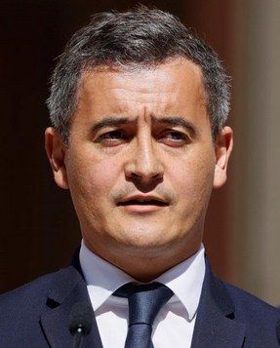

Gérald Darmanin, ministre de l'intérieur a annoncé le matin du 28 octobre 2020 sur son compte twitter la dissolution de cette association en ces termes :
" L'association BarakaCity a été dissoute en conseil des ministres ce matin. Comme le détaille le décret que j’ai présenté, elle incitait à la haine, entretenait des relations au sein de la mouvance islamiste radicale, se complaisait à justifier des actes terroristes. "

Vous pouvez prendre connaissance du décret ici

